**Secretaría de Desarrollo Social del Gobierno del Estado de Sonora**

**Dirección General Administrativa.**

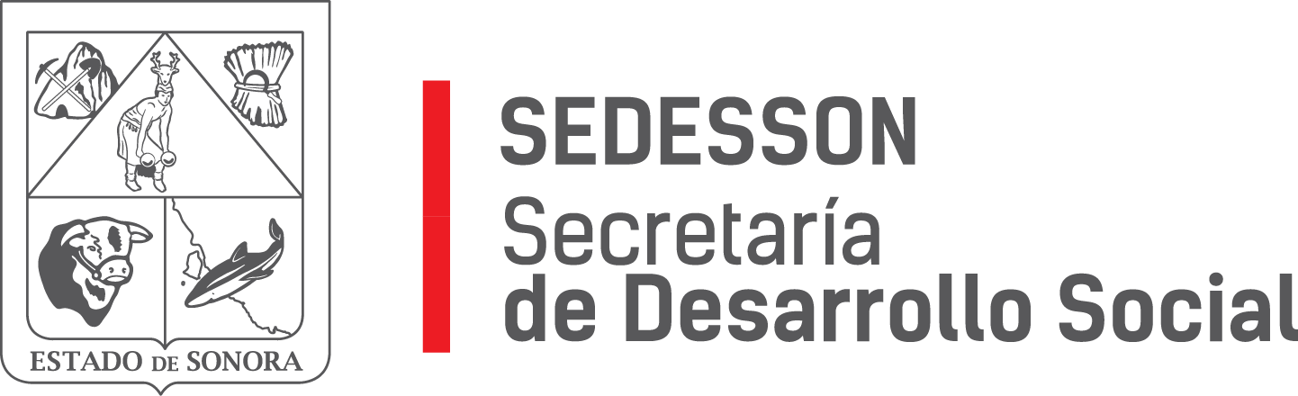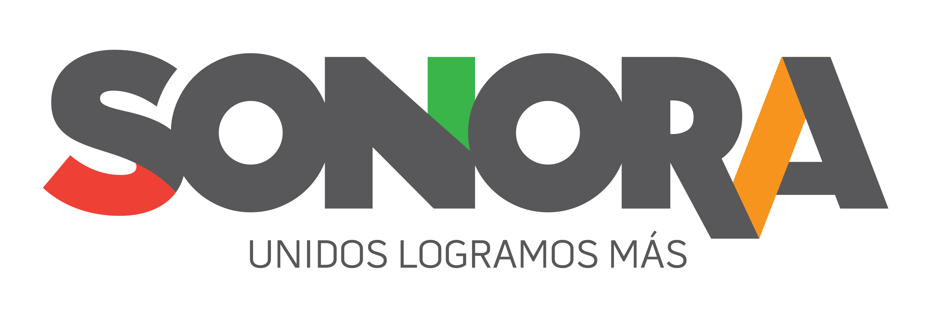

Paseo de Río Sonora Norte No 76, segundo piso, local 301, La Gran Plaza, colonia Proyecto Rio Sonora, C.P. 83200, Teléfono: 01800 507 92 22. Hermosillo, Sonora, México.

**RESPUESTA FOLIO: 00149918.**

En atención a su solicitud presentada vía Plataforma Nacional de Transparencia Sonora, donde solicita información sobre: Si la empresa SOCIEDAD COOPERATIVA DE PRODUCCION PESUQERA PESCADORES RIBEREÑOS DE EMILIANO ZAPATA, ha sido contratada por el Gobierno del Estado (en esta o anteriores administraciones) o alguna de sus dependencias. De ser cierto, aclarar qué tipo de servicio brindó o brinda, el pago y adjuntar el contrato por los servicios.

Por medio de la presente se le informa que en los archivos de esta Secretaría de Desarrollo Social del Gobierno del Estado de Sonora, los cuales datan desde 2004 a la fecha, no se tienen registros de ningún tipo contrato o pago por servicios, a favor de dicha empresa.

Sin otro particular de momento, estamos a sus apreciables órdenes.